Republika Srbija
Broj izveštaja – Datum:19.05.2021.g Zavod za javno zdravlje Pirot
Izveštaj br:4/D-2021. 18300 Pirot, ul.Kej b.b
Tel/Fax: 010/343-994
E-mail: zzzzpi@mts.rs
Web: www.zzjzpirot.org.rs

IZVEŠTAJ

I MIŠLJENJE O kvalitetU vazduha iz IMISIJE
APRIL 2021

- Naziv korisnika:
Opština dimitrovgrad
- Sedište korisnika:
Dimitrovgrad, ul.Balkanska br.2
- Mesto uzorkovanja:
Centar za kulturu, Trg dr.Zorana Đinđića br. 2
- Vrsta uzorka:
Vazduh, padavine
- Vrsta ispitivanja:
Aerozagađenje, hemijske analize
- Vreme uzorkovanja za vazduh:
24.časovno uzorkovanje
- Period uzorkovanja za vazduh:
01-30.04.2021.god
- Period uzorkovanja za padavine
02.04.2021 - 05.05.2021

Merno mesto: Centar za kulturu, Trg dr.Zorana Đinđića br. 2
Koordinate mernog mesta:43°01571N i 22°77850E
PODACI O PODNOSIOCU ZAHTEVA
Naziv podnosioca zahteva: Opština Dimitrovgrad |  | Adresa: Trg dr.Zorana Đinđića br. 2
Tel: | Fax: | Broj zahteva/ ugovgora: 400-944/2020-16 od 29.10.2020.god

REZULTATI FIZIČKO-HEMIJSKIH ISPITIVANJA VAZDUHA
Datum uzorkovanja | Parametar  SO₂(µg/m³) | Parametar  NO₂(µg/m³) | Parametar  Čađ(µg/m³) ^{(*} | Napomena
1.04.2021 | 17,5 | 7,22 | 37,15
2.04.2021 | 16,15 | 6,45 | 37,16
3.04.2021 | 15,68 | 7,67 | 36,36
4.04.2021 | 15,41 | 5,94 | 19,47
5.04.2021 | 16,41 | 9,97 | 37,97
6.04.2021 | 16,69 | 6,42 | 36,59
7.04.2021 | 15,58 | 5,08 | 19,35
8.04.2021 | 15,62 | 6,15 | 19,59
9.04.2021 | 17,07 | 6,28 | 44,59
10.04.2021 | 17,4 | 8,96 | 52,84
11.04.2021 | 16,46 | 8,41 | 44,72
12.04.2021 | 17,62 | 5,9 | 53,47
13.04.2021 | 16,99 | 7,26 | 44,48
14.04.2021 | 15,53 | 5,68 | 36,45
15.04.2021 | 15,88 | 8,52 | 45,19
16.04.2021 | 15,76 | 5,9 | 36,69
17.0.2021 | 16,03 | 5,72 | 36,21
18.04.2021 | 17,12 | 5,79 | 44,84
19.04.2021 | 17,69 | 5,94 | 45,42
20.04.2021 | 16,49 | 7,35 | 37,06
21.04.2021 | 16,36 | 7,88 | 36,72
22.04.2021 | 16,63 | 6,26 | 36,68
Datum uzorkovanja | Parametar  SO2(µg/m3) | Parametar  NO2(µg/m3) | Parametar  Čađ(µg/m3) (* | Napomena
23.04.2021 | 17,9 | 10,91 | 36,62
24.04.2021 | 18,59 | 10,47 | 36,42
25.04.2021 | 17,29 | 10,63 | 36,62
26.04.2021 | 18,81 | 9,06 | 36,72
27.04.2021 | 16,58 | 9,57 | 53,56
28.04.2021 | 16,96 | 8,46 | 44,62
29.04.2021 | 12,84 | 10,54 | 36,27
30.04.2021 | 13,18 | 8,03 | 36,58
Srednja mesečna koncentracija | 16.5 | 7.7 | 38.6
Broj dana iznad GVI | 0 | 0 | 3
Parametar | Granična vrednost 24h (µg/m3) | Tolerantna vrednost  (µg/m3) | Granična vrednost kalendarska godina (µg/m3) | Oznaka metode
Sumpordioksid SO₂ | 125 | 150 | 50 | VMZP 028
Azotdioksid NO₂ | 85 | 125 | 40 | VMZP 029
Čađ | 50 | 75 | 50
Izjava:
FOTODOKUMENTACIJA MERNOG MESTA
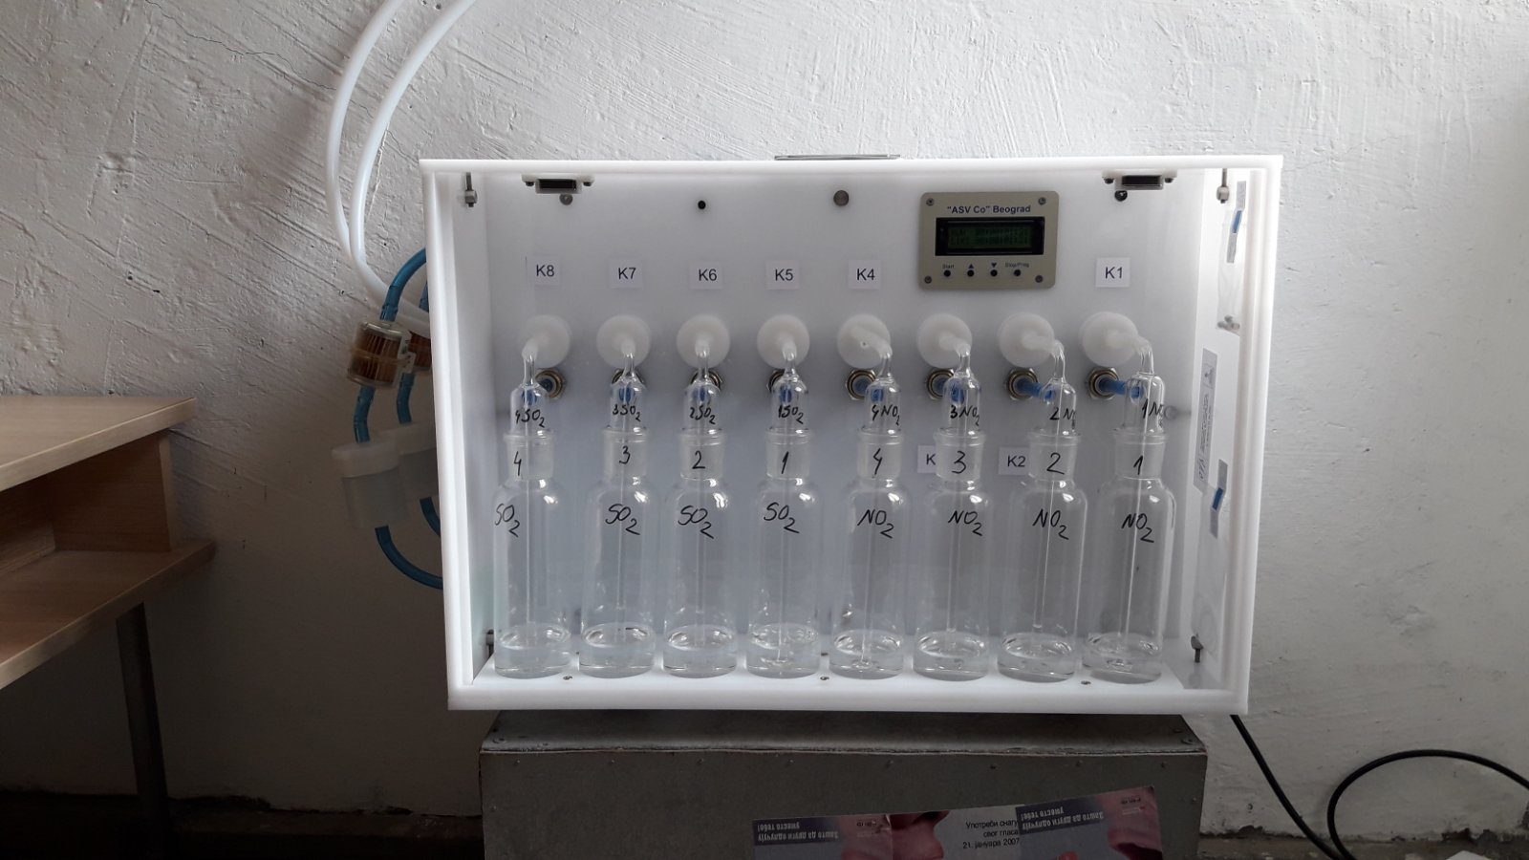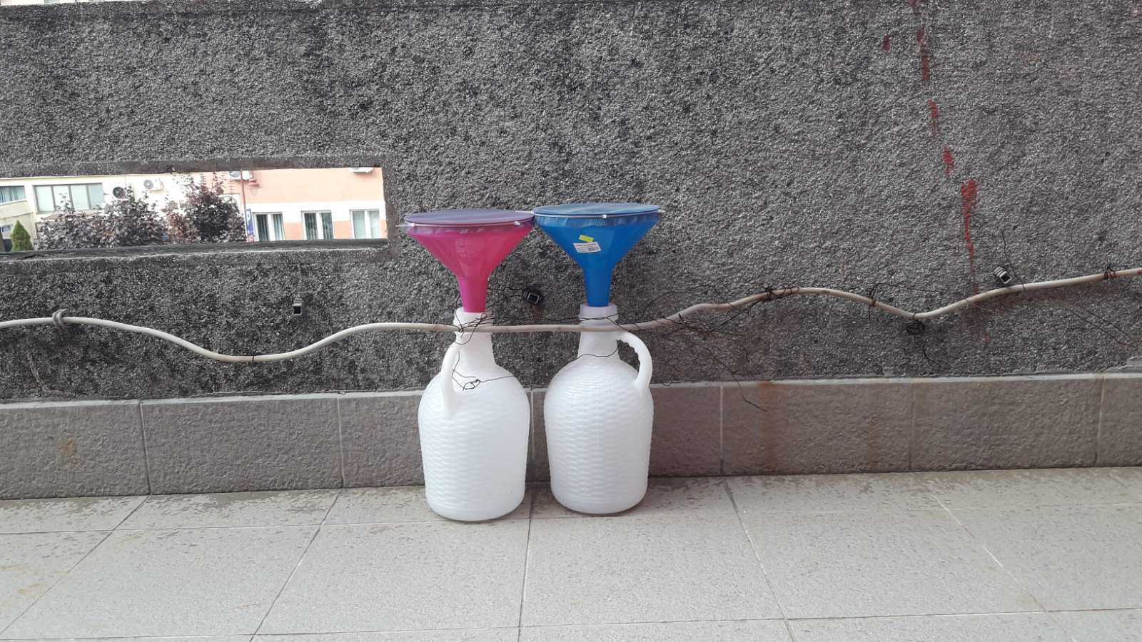
REZULTATI FIZIČKO-HEMIJSKIH ISPITIVANJA AEROSEDIMENTA
Parametar za ispitivanje | Merna jedinica | Rezultati ispitivanja*** | Referentna vrednost  MDK | Oznaka metode
Ukupne taložne materije * | (mg/m²/dan) | 103,6 | 450
U padavini rastvorne materije | (mg/m²/dan) | 76,5 |  | VMZP 026
U padavini nerastvorne materije | (mg/m²/dan) | 27,1 |  | VMZP 025
Sadržaj teških metala u taložnim materijama:
Olovo | (µg/m²/dan) | 13,3 |  | VMZP 017
Kadmijum | (µg/m²/dan) | < 1 |  | VMZP 018
Cink | (µg/m²/dan) | 83,6 |  | VMZP 021

Izjava: rezultati ispitivanja se odnose samo na ispitivanni uzorak
***kontinuirano uzorkovanje – mesečno uzorkovanje
MDK: Maksimalno dozvoljena koncentracija
Izjava:
Prosečna mesečna i prosečne dnevne koncentracije sumpor dioksida (SO₂) su bile u propisanim granicama za graničnu vrednost (GV) i tolerantnu vrednost (TV) – 16.5 µg/m³. Prosečna mesečna i prosečne dnevne koncentracije azot dioksida (NO₂) su bile u propisanim granicama za graničnu vrednost (GV) i tolerantnu vrednost (TV) – 7.7 µg/m³.
Prosečna mesečna koncentracija čađi je u ovom periodu bila ispod granične i tolerantne vrednosti –38.6 µg/m³, dok je prosečna dnevna koncentracije za 3 dana pokazala veću vrednost od propisane (Maksimalno zabeležena koncentracija je bila 27.04.2021.god od 53,56 µg/m³).

U ispitivanom uzorku je izvršena analiza aerosedimenta-padavina. Analitički su određeni ukupne taložne materije, količina padavina, u padavini rastvorne i nerastvorne materije i sadržaj teških metala: olova, kadmijuma i cinka. Komentar dobijenih vrednosti analize ispitivanog uzorka vrši se u skladu sa odredbama Uredbe o uslovima za monitoring i zahtevima kvaliteta vazduha (Sl.gl. RS br.11/2010, 75/2010 i 63/2013). Količina ukupnih taložnih materija je bila – 103.6 mg/m²/dan (MDK 450 mg/m²/dan). Komentar dobijenih vrednosti analiza sadržaja ostalih parametara u ispitivanom uzorku ne podleže odredbama Uredbe o uslovima za monitoring i zahtevima kvaliteta vazduha(Sl.gl. RS br.11/2010, 75/2010 i 63/2013), gde nisu propisane maksimalno dozvoljene vrednosti
Izveštaj izradio: Miroslav Mijalković Izveštaj odobrio:drTatjana Vidanović
_____________________________ _______________________________

